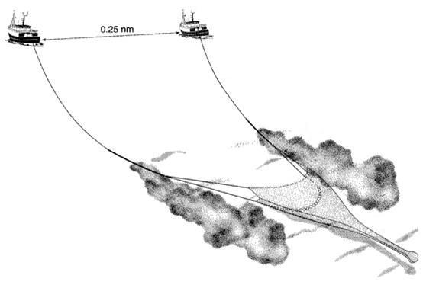
附件1

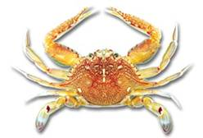 | 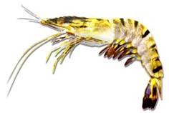
市仔 | 草蝦
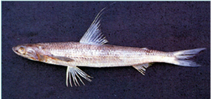 | 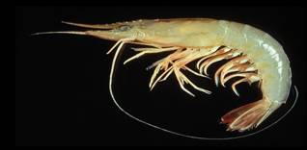
狗母 | 劍蝦

雙船底拖網示意圖及漁獲種類

附件2
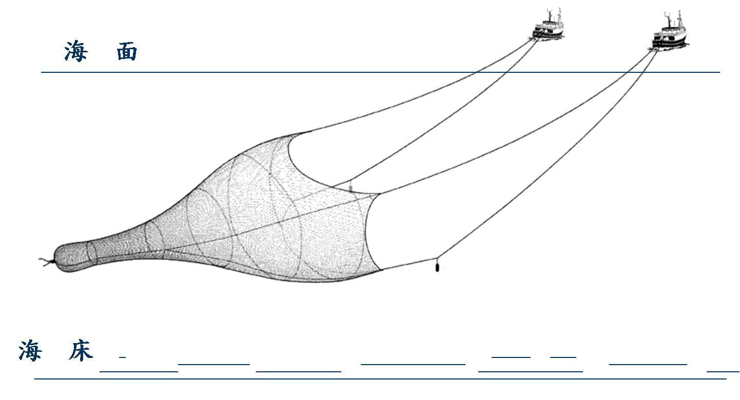

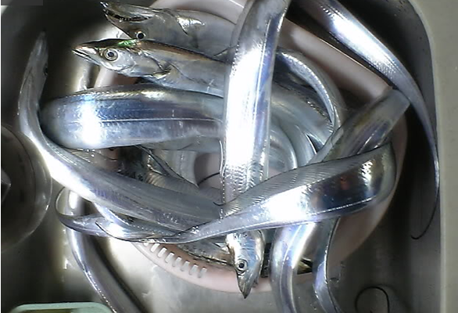 | 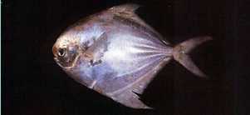
白帶 | 白鯧
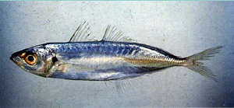 | 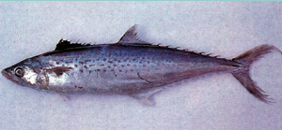
藍圓鰺 | 白北

雙船中層拖網示意圖及漁獲種類

附件3


97年12月1日起至98年1月31日表中層試驗漁獲分析圖

附件4

作業天數 | 九月漁船  作業天數 | 九月觀察員  作業天數 | 十月漁船  作業天數 | 十月觀察員  作業天數
總計 | 230 | 69 | 340 | 62
月別涵蓋率 | 30.00% |  | 18.24%
平均涵蓋率 | 23.0%
98年9、10月觀察員隨船涵蓋率

附件5


98年9月7日至10月31日表中層試驗漁獲分析圖

附件6
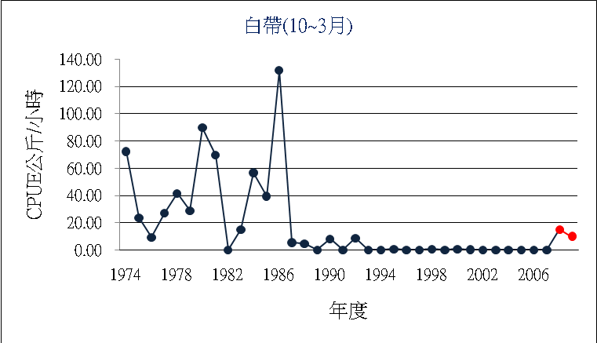

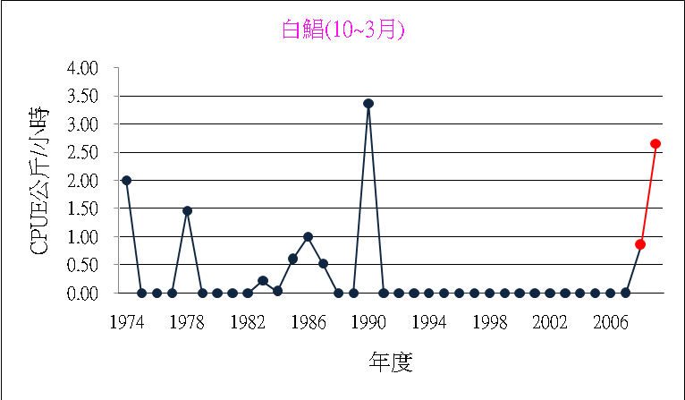

臺灣海峽南部陸棚1974至2009年度冬春季(10~3月)之白帶、白鯧、肉魚及白口豐度指標年間變化圖

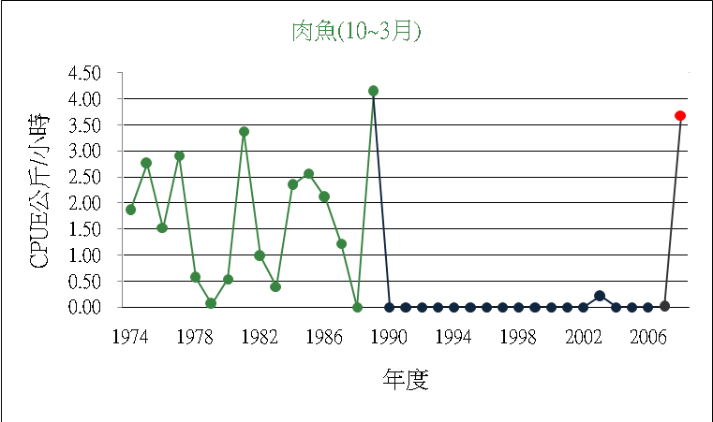

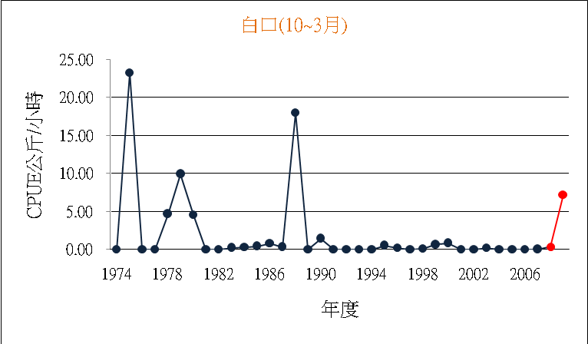

臺灣海峽南部陸棚1974至2009年度冬春季(10~3月)之白帶、白鯧、肉魚及白口豐度指標年間變化圖（續）

